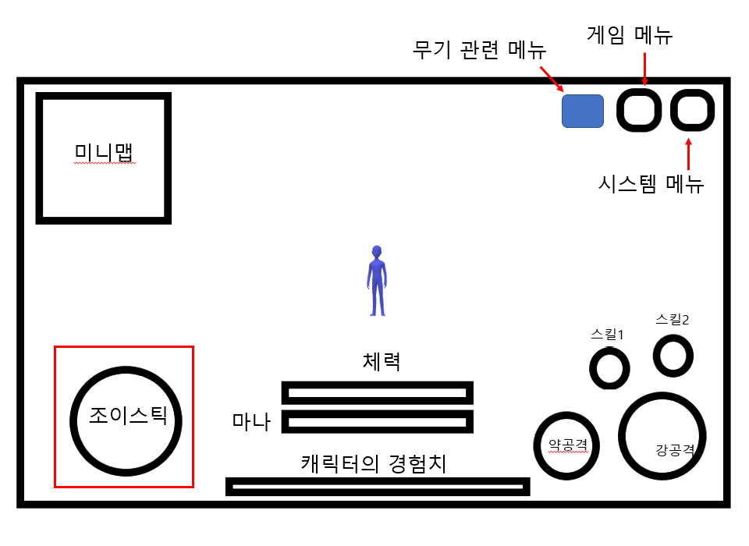

**게임 시스템 구상도**

**미니맵** - 맵을 보여주는 시스템, 캐릭터를 기준점으로 미니맵이 같이 움직임

**약공격** - 일반공격, 공격력을 기준으로 일정량의 데미지를 몬스터에게 가한다.

**강공격** - 특수한 시퀀스로 작동하는 공격, 아래 예시사진과 같이 타이밍 게임이 화면에 출력되고 이 타이밍에 잘 맞춘 횟수에 따라 추가 공격력이 발생하여 특수한 형태의 공격을 가함.

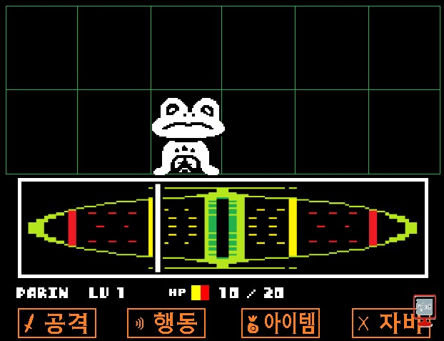

**체력** - 캐릭터의 체력을 표시하는 상태바 좌측이 0% 우측이 100%

**마나** - 무기의 마나 잔여량을 표시하는 상태바, 몬스터를 잡고 나온 마석을 사용하여 회복 할 수 있다 (이때 경험치도 같이 획득함, 마나가 부족할 시 마석의 자동사용 기능 추가예정)

**캐릭터의 경험치 -** 경험치 잔여량 표시하는 상태바.

**무기 메뉴 열기 시 가시 될 게임 시스템들**

무기의 레벨 및 경험치 상태바 - 무기의 현재 레벨 및 경험치바 출력

무기의 스킬트리 - 현재 자신이 무기의 스킬을 어떻게 설정하고 있는지 확인하고 찍을 수 있는 시스템창 출력

무기의 정보창 - 무기의 공격력, 마나량 등의 정보를 확인할 수 있는 창 출력

> 여기서 구현할 시스템

무기의 레벨이 증가하면 마비노기의 정령무기처럼 성능이 상승함.

이때, 스킬 (패시브, 액티브)을 이용하여 추가적인 성능의 향상이 가능함.

EX) 패시브스킬 - 공격력 강화 5LV : 무기의 공격력을 30 증가시킨다.

**게임 메뉴 열기 시 가시 될 게임 시스템들**

인벤토리 - 가지고있는 마석, 잡동사니아이템, 퀘스트 아이템 확인

캐릭터 상태창 - 캐릭터의 능력을 찍거나 확인 할 수 있다.

(힘,민,체- 방어구 장비아이템을 장착하는데 필요한 스탯을 충족하기 위한 스탯)

이를 통해 방어구의 성질을 나누고 <탱커 원딜 마법사>의 구조를 만들 예정

탱커 : 힘

원딜 : 민첩

마법사 : 체력

위를 통해 각 직업에 맞는 방어구의 요구스탯을 설정해야함

장비창 - 장비아이템을 장착하고 있는 현황을 출력

캐릭터 상태창과 장비창을 하나로 합치는 경우도 생각 중

**게임 재화 시스템**

마석 -

몬스터 부산물 -

현대사회의 잡동사니 등 -